

PENGGUNAAN RAGAM BAHASA HORMAT (KEIGO) DALAM REALITY COMPETITION SHOW 「&AUDITION – THE HOWLING」
リアリティショー「エンオーディションハウリング」における敬語
SKRIPSI
Oleh :
Dyah Ayu Nuraini
13020218120042

PROGRAM STUDI S1 BAHASA DAN KEBUDAYAAN JEPANG
FAKULTAS ILMU BUDAYA UNIVERSITAS DIPONEGORO
SEMARANG
2023
PENGGUNAAN RAGAM BAHASA HORMAT (KEIGO) DALAM REALITY COMPETITION SHOW 「&AUDITION – THE HOWLING」
リアリティショー「エンオーディションハウリング」における敬語
SKRIPSI
Diajukan sebagai salah satu syarat menempuh Ujian Sarjana Program Strata 1
Linguistik dalam Ilmu Bahasa dan Kebudayaan Jepang Fakultas Ilmu Budaya
Universitas Diponegoro

Oleh:
Dyah Ayu Nuraini
13020218120042

PROGRAM STUDI S1 BAHASA DAN KEBUDAYAAN JEPANG
FAKULTAS ILMU BUDAYA UNIVERSITAS DIPONEGORO
SEMARANG
2023

HALAMAN PERNYATAAN
Dengan sebenarnya penulis menyatakan bahwa skripsi ini disusun hasil karya penulis sendiri tanpa mengambil bahan dan hasil penelitian yang sudah ada kecuali yang telah penulis sebutkan dalam rujukan dan daftar pustaka. Penulis juga menyatakan bahwa skripsi ini tidak mengambil bahan dari publikasi tulisan orang lain, kecuali yang telah penulis sebutkan dalam rujukan dan daftar pustaka. Penulis bersedia menerima sanksi jika terbukti melakukan plagiasi atau penjiplakan.

Semarang, 05 Juli 2023
Penulis,

Dyah Ayu Nuraini

HALAMAN PERSETUJUAN

Disetujui oleh:

Dosen Pembimbing

Reny Wiyatasari, S.S., M.Hum.
NIP 197603042014042001

HALAMAN PENGESAHAN
Skripsi dengan judul “Penggunaan Ragam Bahasa Hormat (Keigo) dalam Reality Competition Show 「&Audition – The Howling」” ini telah diterima dan disahkan oleh Panitia Ujian Skripsi Program Strata-1 Jurusan Bahasa dan Kebudayaan Jepang Fakultas Ilmu Budaya Universitas Diponegoro pada tanggal : 10 Agustus 2023.
Tim Penguji Skripsi
Ketua,
Reny Wiyatasari, S.S., M.Hum.
NIP. 197603042014042001 ………...……………………..
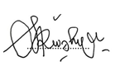
Anggota 1,

S.I. Trahutami, S.S., M.Hum.
NIP. 197401032000122001 ………...……………………..
Anggota 2,

Elizabeth IHANR, S.S., M.Hum.
NIP. 197504182003122001 ………...……………………..

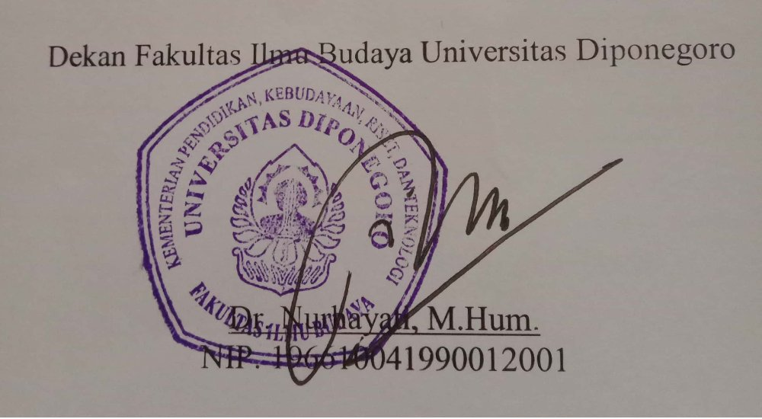

MOTTO DAN PERSEMBAHAN
“So, surely with hardship comes ease. Surely with ‘that’ hardship comes ‘more’ ease.”
(QS. Ash – Sharh: 5 – 6)

“Don’t feel sorry. Don’t worry. Don’t be afraid. Now stop crying. To me, you’re very precious. For those who had a hard time today. I will tell you that I’m here. You’ve done well. I love you. I will hug you.”
(Hug, Seventeen)

Persembahan
Puji syukur kehadirat Allah SWT atas berkat rahmat, hidayah, serta nikmat-Nya, penulis dapat menyelesaikan skripsi ini dengan baik.
Terima kasih untuk diri penulis karena sudah bertahan dan berjuang sampai di titik ini.
Penulis persembahkan skripsi ini teruntuk kedua orang tua penulis. Terima kasih atas semua dukungan, kasih sayang, dan doa yang tanpa putus tercurahkan kepada penulis selama ini.

PRAKATA
Puji syukur penulis panjatkan kepada Allah SWT atas segala rahmat, nikmat, taufik, dan hidayah-Nya sehingga penulis daoat menyelesaikan skripsi dengan judul “Penggunaan ragam bahasa hormat (keigo) dalam reality competition show” sebagai syarat untuk menyelesaikan studi S1 Bahasa dan Kebudayaan Jepang Fakultas Ilmu Bahasa Universitas Diponegoro dan meraih gelar Sarjana Linguistik.
Shalawat serta salam penulis haturkan kepada junjungan Nabi Agung Muhammad SAW., teladan pembawa kebenaran yang selalu membimbing penulis agar tetap berada di jalan-Nya.
Penulis menyadari tanpa adanya dukungan, bimbingan, dan bantuan dari berbagai pihak, penulisan skripsi ini tidak dapat penulis selesaikan. Dengan penuh rasa hormat, penulis menyampaikan ucapan terima kasih kepada:
- Dr. Nurhayati, M.Hum., selaku Dekan Fakultas Ilmu Budaya, Universitas Diponegoro Semarang.
- Budi Mulyadi, S.Pd., M.Hum., selaku Ketua Program Studi S1 Bahasa dan Kebudayaan Jepang, Fakultas Ilmu Budaya, Universitas Diponegoro Semarang.
- Reny Wiyatasari, S.S., M.Hum., selaku dosen pembimbing skripsi. Terima kasih atas waktu, arahan, dan bimbingan yang diberikan sehingga penulis dapat menyelesaikan skripsi ini dengan baik.
- Seluruh Dosen dan Staf Jurusan S1 Bahasa dan Kebudayaan Jepang, Fakultas Ilmu Budaya, Universitas Diponegoro Semarang.
- Mama, Ayah, Adik, dan semua keluarga, support system terbaik selama ini. Semoga selalu sehat dan selalu dalam lindungan Allah SWT. Terima kasih karena selalu percaya kepada penulis sehingga penulis dapat menyelesaikan skripsi ini.
- Terima kasih kepada diri sendiri penulis karena sudah mampu bertahan sampai saat ini. Terima kasih sudah mau bertahan di atas kaki mungil yang terlihat rapuh ini namun masih bisa berjalan sampai garis akhir. Mari kita berjuang kembali untuk babak kehidupan selanjutnya.
- Sahabat terbaik penulis Titiw, Dita, Luluk, Ell, dan Alifia, yang selalu menampung semua keluh kesah dan banyak hal. Terima kasih sudah selalu ada dari tahun pertama kuliah sampai saat ini dan semoga selamanya. Terima kasih sudah menjadi tempat berbagi kebahagiaan maupun kesedihan dan menjadi saksi dari proses kehidupan yang penulis alami sampai saat ini. Semoga kalian selalu diberikan kemudahan dan kelancaran dalam hal apapun.
- Sahabat SMA Saul dan Anis. Terima kasih karena masih berhubungan dengan penulis sampai saat ini. Terima kasih atas dukungan dan semangat yang diberikan kepada penulis.
- Teman-teman KKN Tim 1 Desa Sukodono. Terima kasih atas segala pengalaman, kenangan, dan bantuan selama KKN dan setelahnya.
- Teman-teman seperbimbingan Reny Sensei. Terima kasih atas segala waktu dan bantuannya.
- Teman-teman S1 Bahasa dan Kebudayaan Jepang 2018. Terima kasih atas pengalaman, kebersamaan, cerita, dan canda tawa selama ini. Kalina semua luar biasa, senang dapat mengenal kalian!
- Seluruh pihak yang telah membantu penulis dalam proses penyusunan skripsi ini yang tidak bisa penulis sebutkan satu per satu. Terima kasih atas doa, motivasi, dan dukungan yang telah diberikan.
- Choi Seungcheol, Yoon Jeonghan, Hong Jisoo, Moon Junhui, Kwon Soonyoung, Jeon Wonwoo, Lee Jihoon, Seo Myungho, Kim Mingyu, Lee Seokmin, Boo Seungkwan, Chwe Hansol, Lee Chan terima kasih atas lagunya yang selalu memberikan semangat kepada penulis. Terima kasih atas semua hal yang memberikan kehangatan dan motivasi kepada penulis di saat penulis sedang mengalami masa-masa sulit.

Semarang, 05 Juli 2023
Penulis,
Dyah Ayu Nuraini

DAFTAR ISI
HALAMAN PERNYATAAN iii
HALAMAN PERSETUJUAN iv
HALAMAN PENGESAHAN v
MOTTO DAN PERSEMBAHAN vi
PRAKATA vii
DAFTAR ISI x
INTISARI xiii
ABSTRACT xiv
BAB I PENDAHULUAN 1
1.1 Latar Belakang dan Permasalahan 1
1.1.1 Latar Belakang 1
1.1.2 Permasalahan 4
1.2 Tujuan Penelitian 5
1.3 Ruang Lingkup 5
1.4 Metode Penelitian 5
1.4.1 Metode Penyediaan Data 6
1.4.2 Metode Analisis Data 7
1.4.3 Metode Penyajian Data 8
1.5 Manfaat Penelitian 8
1.6 Sistematika Penulisan 9
BAB II TINJAUAN PUSTAKA DAN KERANGKA TEORI 10
2.1 Tinjauan Pustaka 10
2.2 Kerangka Teori 13
2.2.1 Sosiopragmatik 13
2.2.2 Juju Hyougen atau Verba Yari-Morai 16
2.2.3 Ragam Bahasa Hormat (Keigo) 20
2.2.3.1 Sonkeigo 28
2.2.3.2 Kenjougo 32
2.2.3.3 Teineigo 36
2.2.4 &Audition – The Howling 40
BAB III PEMAPARAN HASIL DAN PEMBAHASAN 41
3.1 Jenis dan situasi ragam bahasa hormat (keigo) yang terdapat dalam reality competition show &Audition – The Howling. 41
3.1.1 Sonkeigo 42
3.1.1.1 Penggunaan Sonkeigo dalam Situasi Santai 42
3.1.1.2 Penggunaan Sonkeigo karena Perbedaan Usia 44
3.1.1.3 Penggunaan Sonkeigo karena Perbedaan Jabatan pada Tempat Kerja 45
3.1.1.4 Penggunaan Sonkeigo karena Perbedaan Status Sosial … 47
3.1.2 Kenjougo 48
3.1.2.1 Penggunaan Kenjougo dalam Situasi Santai 48
3.1.2.2 Penggunaan Kenjougo karena Perbedaan Usia 50
3.1.2.3 Penggunaan Kenjougo karena Perbedaan Jabatan pada Tempat Kerja 52
3.1.2.4 Penggunaan Kenjougo karena Perbedaan Status Sosial … 54
3.1.2.5 Penggunaan Kenjougo dalam Situasi Formal 55
3.1.3 Teineigo 56
3.1.3.1 Penggunaan Teineigo dalam Situasi Santai 56
3.1.3.2 Penggunaan Teineigo karena Perbedaan Usia 57
3.1.3.3 Penggunaan Teineigo karena Perbedaan Jabatan pada Tempat Kerja 58
3.1.3.4 Penggunaan Teineigo karena Perbedaan Status Sosial … 59
3.1.3.5 Penggunaan Teineigo dalam Situasi Formal 61
3.2 Hubungan antar penutur ragam bahasa hormat (keigo) dalam reality competition show &Audition – The Howling 62
3.2.1 Hubungan Uchi no Hito dan Soto no Hito yang terdapat pada Reality Competition Show &Audition – The Howling 62
3.2.2 Hubungan Ue no Hito dan Shita no Hito yang terdapat pada Reality Competition Show &Audition – The Howling 66
3.2.3 Hubungan Shitashi dan Shitashikunai yang terdapat pada Reality Competition Show &Audition – The Howling 69
BAB IV PENUTUP 71
1.1 Simpulan 71
4.2 Saran 73
要旨 75
DAFTAR PUSTAKA 80
LAMPIRAN DATA 83
BIODATA PENULIS 109

INTISARI
Nuraini, Dyah Ayu. 2023. “Penggunaan Ragam Bahasa Hormat (Keigo) dalam Reality Competition Show 「 &Audition – The Howling 」.”. Skripsi. Program Studi S1 Bahasa dam Kebudayaan Jepang, Fakultas Ilmu Budaya, Universitas Diponegoro. Dosen Pembimbing Reny Wiyatasari, S.S., M.Hum.
Penelitian ini bertujuan untuk mendeskripsikan jenis dan situasi ragam bahasa hormat (keigo) serta menjelaskan hubungan antar penutur ragam bahasa hormat (keigo).
Data yang digunakan berupa reality competition show yang dikumpulkan menggunakan metode simak dengan teknik simak bebas libat cakap dan teknik catat. Data dianalisis menggunakan metode padan dan dijelaskan menggunakan metode informal.
Berdasarkan hasil penelitian, dapat disimpulkan bahwa pada reality competition show &Audition – The Howling ditemukan sebanyak 96 data pada kalimat yang terdapat keigo berupa 29 data berupa sonkeigo, 21 data kenjougo, dan 46 data berupa teineigo.
Kata kunci: Keigo, Sonkeigo, Kenjougo, Teineigo

ABSTRACT
Nuraini, Dyah Ayu. 2023. “Use of Respectful Language Variety (Keigo) in Reality Competition Show 「 &Audition – The Howling 」.”. Thesis. Bachelor of Japanese Language and Culture Study Program, Faculty of Cultural Sciences, Diponegoro University. Supervisor Reny Wiyatasari, S.S., M.Hum.
This study aims to describe the types and situations of respectful language varietis (keigo) and explain the relationship between speakers of respectful language varieties (keigo).
The data used is in the form of a reality competition show collected using the simak method with simak bebas libat cakap techniques and catat techniques. The data was analyzed using padan method and explained using informal method.
Based on the results of the research, it can be concluded that in the reality competition show &Audition – The Howling there are 96 data were found in sentences that contained keigo in the form of 29 data in the form og sonkeigo, 21 data in the form of kenjougo, and 46 data in the form of teineigo.
Keyword: Keigo, Sonkeigo, Kenjougo, Teineigo

